Отчёт по лабораторной работе №7
Управление журналами событий в системе
Тукаев Тимур
Содержание

1 Цель работы
Получить навыки работы с журналами мониторинга различных событий в системе.

2 Выполнение

2.1 Мониторинг журнала системных событий в реальном времени
- Запущено три окна терминала.
В каждом окне получены права администратора с использованием команды su -.
- Во втором окне терминала запущен мониторинг системных событий в реальном времени.
Команда позволяет отслеживать поступающие сообщения ядра и системных служб.
- В третьем окне выполнен выход из режима суперпользователя с помощью Ctrl + D.
Затем произведена попытка повторного входа с неверным паролем.
В результате во втором окне отобразилось сообщение об ошибке аутентификации FAILED SU (to root) titukaev on pts/1, которое также зафиксировано в журнале /var/log/messages.
- 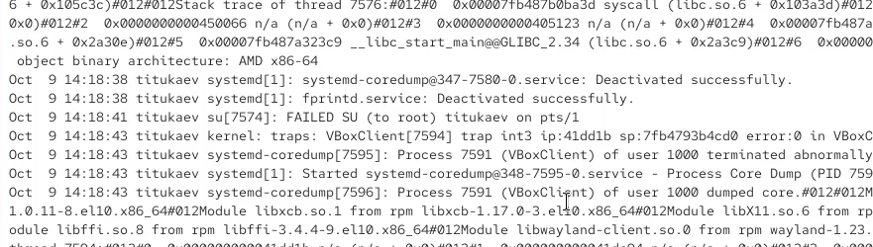
- Рис. 1: Ошибка при вводе пароля root
- В третьем окне введена команда logger hello.
Во втором окне с активным мониторингом отобразилось сообщение, подтверждающее регистрацию записи в журнале /var/log/messages.
- 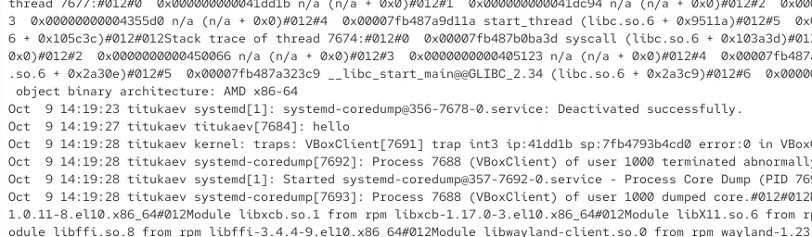
- Рис. 2: Регистрация пользовательского сообщения в журнале
- Мониторинг системных сообщений остановлен сочетанием клавиш Ctrl + C.
Затем выполнен просмотр последних 20 строк журнала безопасности.
В выводе зафиксированы события успешных и неуспешных попыток получения прав суперпользователя, а также операции открытия и закрытия сессий.
- 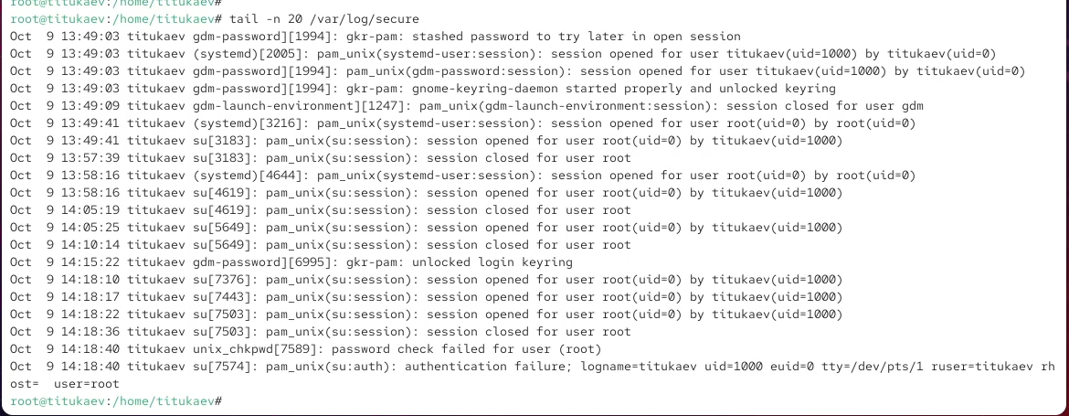
- Рис. 3: Анализ лога безопасности /var/log/secure

2.2 Изменение правил rsyslog.conf
- Установлен веб-сервер Apache.
После завершения установки служба была запущена и добавлена в автозагрузку.
- 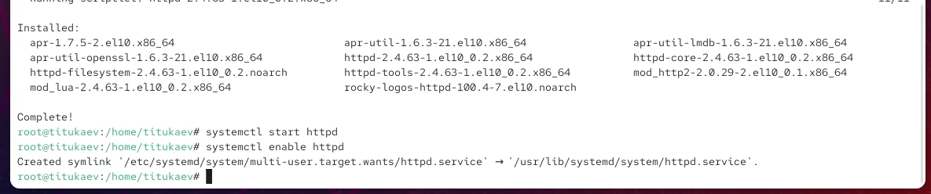
- Рис. 4: Установка и запуск службы Apache
- Выполнен просмотр журнала ошибок веб-службы для проверки её работы.
В логе отображены уведомления о запуске и настройке Apache, а также о корректном применении контекста SELinux.
- 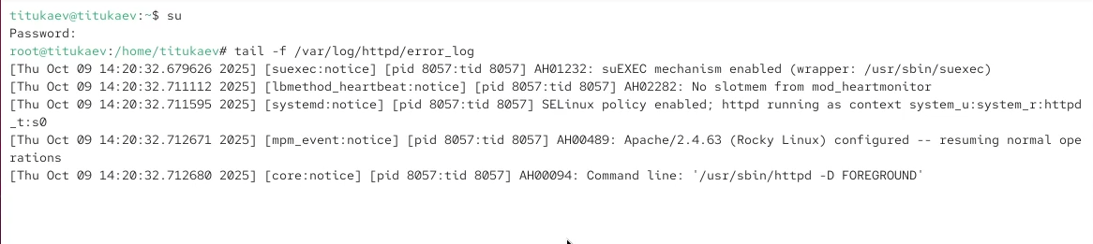
- Рис. 5: Проверка журнала ошибок Apache
- В конфигурационном файле /etc/httpd/conf/httpd.conf добавлена строка
ErrorLog syslog:local1,
обеспечивающая передачу сообщений об ошибках веб-службы через систему журналирования rsyslog.
- 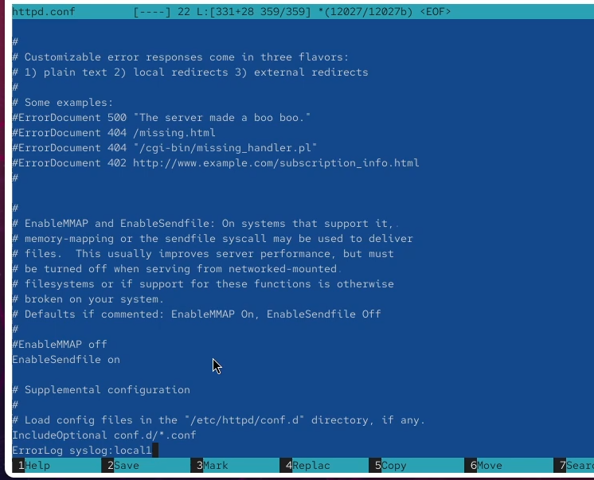
- Рис. 6: Редактирование конфигурационного файла httpd.conf
- В каталоге /etc/rsyslog.d создан файл httpd.conf,
в котором прописано правило local1.* -/var/log/httpd-error.log,
направляющее сообщения категории local1 в отдельный файл журнала /var/log/httpd-error.log.
- 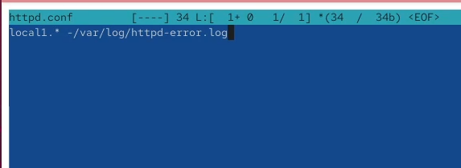
- Рис. 7: Создание правила для регистрации сообщений Apache в rsyslog
- Создан отдельный файл конфигурации debug.conf для регистрации отладочных сообщений.
В него добавлено правило *.debug /var/log/messages-debug,
позволяющее сохранять сообщения уровня отладки в отдельный лог-файл.
- 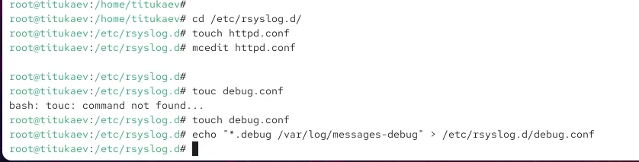
- Рис. 8: Создание файла конфигурации для отладочных сообщений
- После внесённых изменений службы rsyslog и httpd были перезапущены.
При генерации отладочного сообщения с помощью logger -p daemon.debug "Daemon Debug Message"
запись появилась в файле /var/log/messages-debug, что подтвердило корректность настроек.
- 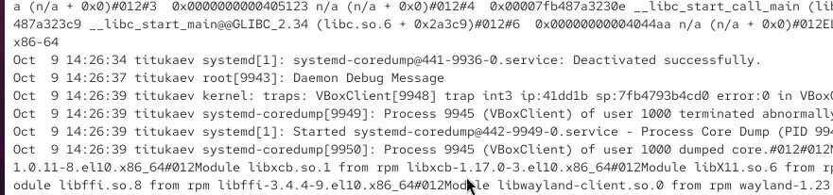
- Рис. 9: Регистрация отладочного сообщения в системном журнале

2.3 Использование journalctl
- Просмотрен системный журнал с момента последнего запуска системы.
Отображены сообщения ядра, включая сведения о версии Linux, параметрах BIOS и аппаратной конфигурации.
- 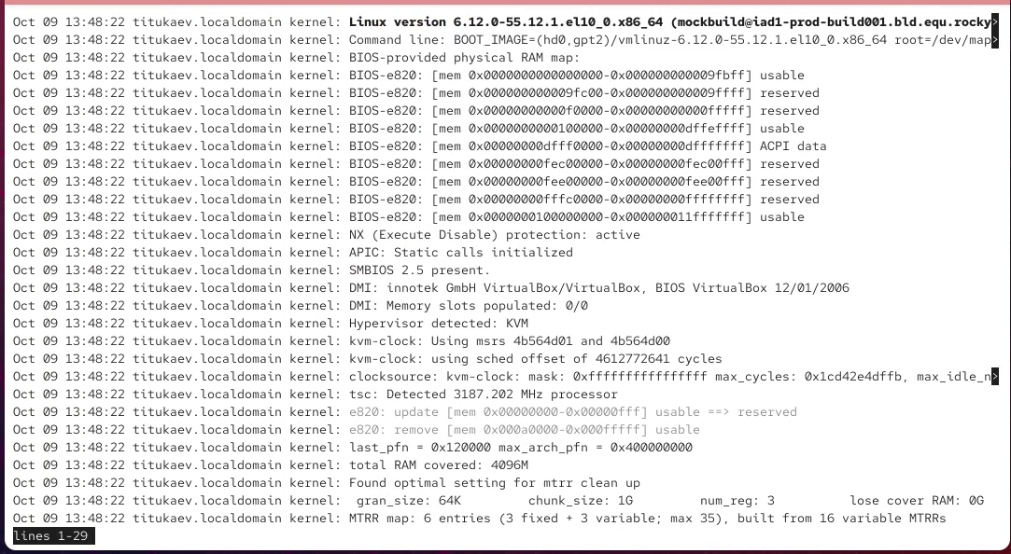
- Рис. 10: Просмотр системного журнала после запуска системы
- Произведён просмотр журнала без использования пейджера для вывода всех сообщений в непрерывном виде.
Это позволяет анализировать логи без постраничной навигации.
- 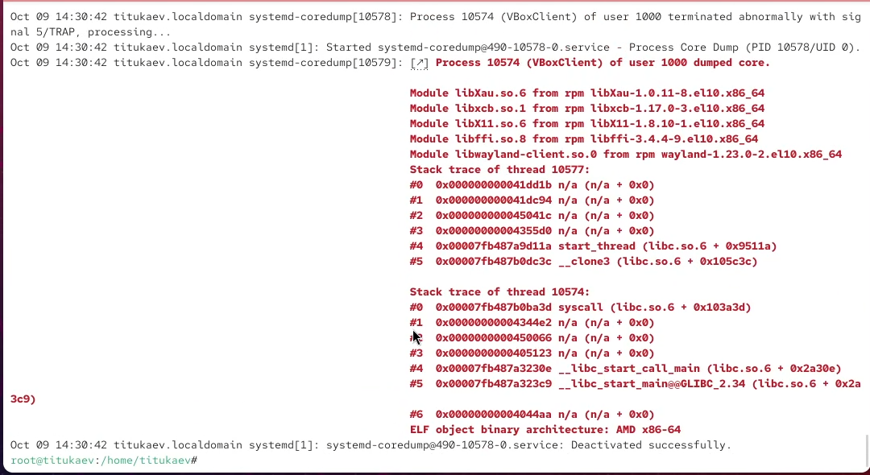
- Рис. 11: Просмотр журнала без пейджера
- Активирован режим мониторинга журнала в реальном времени.
В ходе наблюдения зафиксированы ошибки, связанные с процессом VBoxClient, приведшие к созданию дампа ядра.
- 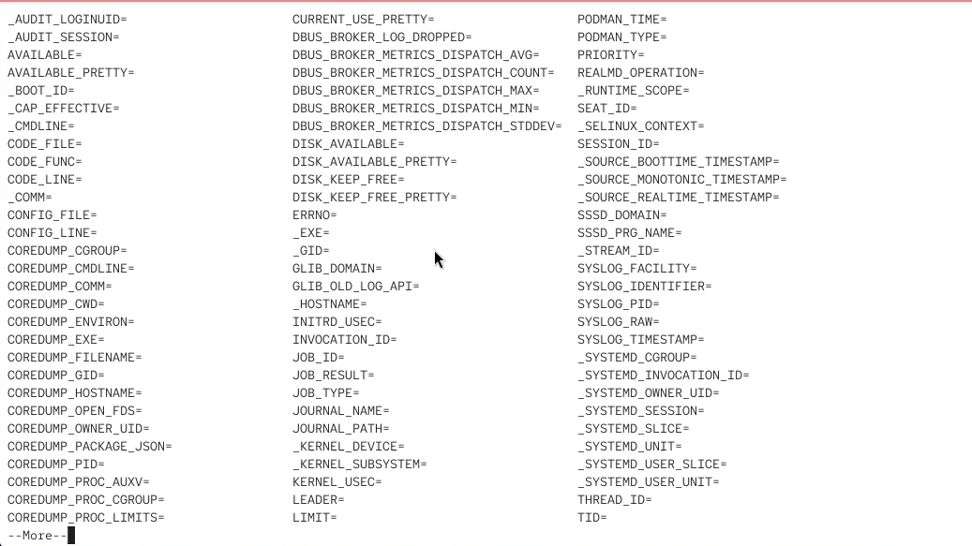
- Рис. 12: Мониторинг журнала в реальном времени и фиксация ошибок VBoxClient
- Выполнен просмотр всех доступных параметров фильтрации с помощью двойного нажатия клавиши Tab после ввода команды journalctl.
В списке представлены ключи, позволяющие выполнять выборку по полям системных сообщений.
- 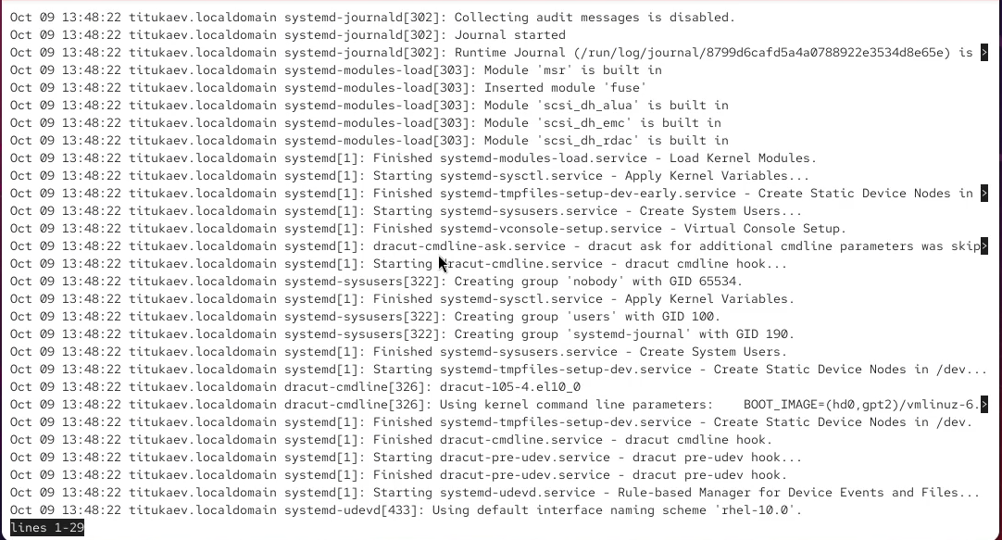
- Рис. 13: Просмотр параметров фильтрации журнала
- Выполнен фильтр вывода по идентификатору пользователя с UID 0, чтобы отобразить все события, связанные с пользователем root.
- 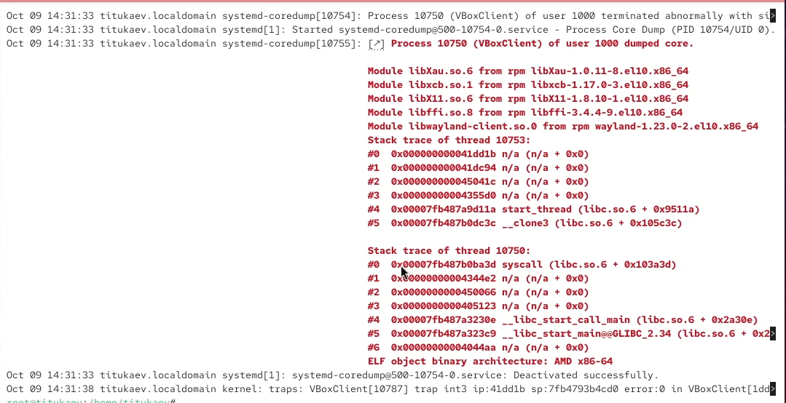
- Рис. 14: Фильтрация сообщений журнала по UID 0
- Произведён просмотр последних 20 строк системного журнала для анализа последних записей.
Зафиксированы записи об успешной инициализации служб и завершении процессов.
- 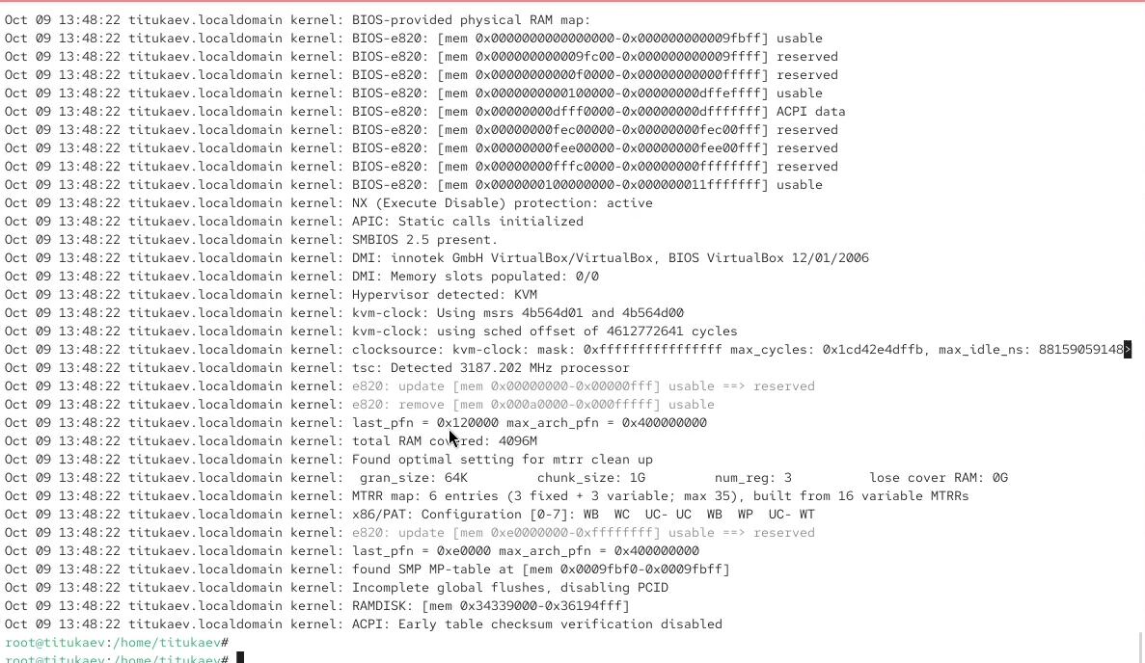
- Рис. 15: Просмотр последних строк журнала
- Выполнен фильтр по модулю sshd.service для получения сведений о работе SSH-сервера.
В журнале отображены записи о запуске службы и активации прослушивания порта 22.
- 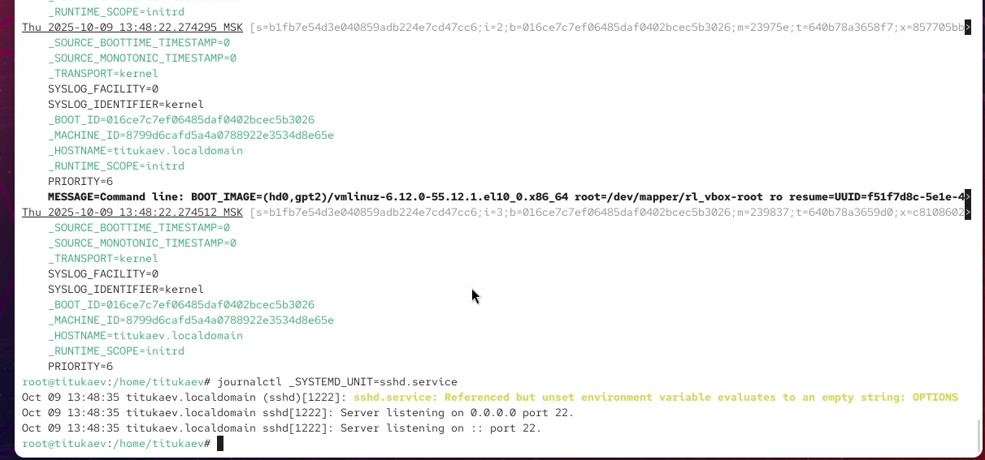
- Рис. 16: Просмотр сообщений о работе службы SSHD

2.4 Постоянный журнал journald
- Получены права администратора для внесения изменений в конфигурацию службы журналирования.
- Создан каталог /var/log/journal, предназначенный для хранения постоянных записей системного журнала.
Это позволяет сохранять логи между перезагрузками системы.
- 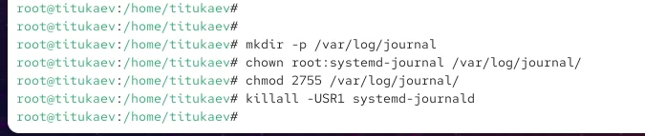
- Рис. 17: Создание каталога для постоянного хранения журнала
- Установлены необходимые права доступа к каталогу:
владельцем назначена группа systemd-journal, а права доступа заданы как 2755.
Такая настройка обеспечивает возможность записи службы journald в данный каталог.
- Для применения изменений выполнена команда killall -USR1 systemd-journald,
сигнализирующая службе journald о необходимости перезапуска с учётом новой конфигурации.
- После выполнения всех шагов система ведёт постоянный журнал,
записи которого сохраняются в каталоге /var/log/journal и доступны после перезагрузки.

3 Контрольные вопросы
- Для настройки службы системного журналирования используется файл конфигурации /etc/rsyslog.conf.
- Сообщения, связанные с аутентификацией пользователей и доступом, сохраняются в файле /var/log/secure.
- Если не изменять стандартную конфигурацию, ротация файлов журналов выполняется еженедельно.
- Для записи всех сообщений с приоритетом info в отдельный файл необходимо добавить строку:
*.info /var/log/messages.info
- Для просмотра сообщений журнала в режиме реального времени используется команда tail -f /var/log/messages
или её системная альтернатива journalctl -f.
- Чтобы вывести все сообщения, записанные для процесса с PID 1 между 9:00 и 15:00, применяют команду:
journalctl _PID=1 --since "09:00" --until "15:00".
- Для просмотра всех сообщений journald, зафиксированных после последней перезагрузки системы, используется команда:
journalctl -b.
- Чтобы сделать журнал journald постоянным, необходимо создать каталог /var/log/journal,
назначить ему владельца root:systemd-journal, установить права доступа chmod 2755,
а затем перезапустить службу journald с помощью команды
killall -USR1 systemd-journald или перезагрузить систему.

4 Заключение
В ходе лабораторной работы были изучены механизмы системного журналирования в Linux.
Рассмотрены принципы работы служб rsyslogd и journald, методы фильтрации и анализа сообщений,
а также способы настройки постоянного хранения логов.
Полученные навыки позволяют эффективно контролировать состояние системы и выявлять источники ошибок.

